**ПАРАЛЛЕЛОГРАММ И ТРАПЕЦИЯ** (§ **2)**

(6 часов)

**Урок 3**

**Цели:** ввести определение параллелограмма, рассмотреть его свойства.

**Ход урока**

**I. Проверка домашнего задания.**

Обсудить решения домашних задач, ответить на вопросы уча­щихся.

**П. Самостоятельная работа.**

*Вариант I.*

1. Найдите сумму углов выпуклого тринадцатиугольника.

2. Каждый угол выпуклого многоугольника равен 135°. Найди­те число сторон этого многоугольника.

*Вариант П.*

1. Найдите сумму углов выпуклого двенадцатиугольника.

2. Сумма углов выпуклого многоугольника с равными друг другу углами равна 1260°. Найдите число сторон этого много­угольника.

*Вариант III* (для более подготовленных учащихся).

Каждый угол данного выпуклого многоугольника равен 150°. Найдите сумму углов выпуклого многоугольника, число сторон

которого в два раза меньше, чем число сторон данного много­угольника.

**III. Изучение нового материала.**

1. Дать определение параллелограмма. Воспроизвести рисунок 157 из учебного пособия на доске (учащиеся - в тетрадях) и запи­сать: «Параллелограмм *АВСД».* Предложить учащимся записать пары параллельных сторон: *АВ \\ СД, ВС \\ АД.*

Обратить внимание учащихся на то, что определение паралле­лограмма позволяет сделать два вывода:

1) Если известно, что некоторый четырехугольник является па­раллелограммом, то можно сделать вывод о том, что его противо­положные стороны параллельны.

2) Если известно, что у некоторого четырехугольника противо­положные стороны попарно параллельны, то он является паралле­лограммом.

2. На закрепление определения параллелограмма можно предложить учащимся устные задания:

1) Дан *АВС.* Параллельно сто­ронам *АВ* и *АС* проведены прямые *EF* и *ДЕ.* Определите вид четырехуголь­ника *АДЕ.*

2) В параллелограмме *АВСД* проведена диагональ *ВД.* Докажи­те, что *АВД =* *СДВ.*

3) Прямая *EF* параллельна стороне *АВ* параллелограмма *АВСД.* Докажите, *что ABEF -* параллелограмм.

3. Рассмотреть свойства параллелограмма.

4. Доказать, что в параллелограмме сумма углов, прилежащих к одной стороне, равна 180°.

**IV.** **Закрепление изученного материала.**

Решить задачи № 376 (а) - устно; № 376 (б), 372 (а).

**V.** **Итоги урока.**

Если в условии задачи дано, что *АВСД* - параллелограмм, то можно использовать его свойства:

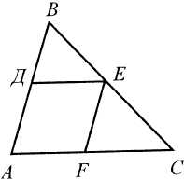

АВСД-параллелограмм

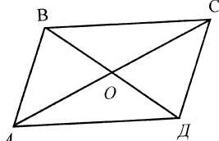

**Домашнее задание:** вопросы 6-8, с. 374. 372 (б), 376 (в, г),

Для желающих - индивидуальное задание:

1. В параллелограмме *АВСД* на сторонах *АД* и *ВС* взяты точки *К* и *Е* соответственно так, что */LKBE* = 90° и отрезок *ЕК* проходит через точку *О* пересечения диагоналей. Докажите, что *ВО* = *ОЕ.*

*2.* На сторонах *АС* и *ВС* треугольника *ABC* отмечены точки *Д* и *Е* соответственно, а внутри треугольника - точка *М* так, что че­тырехугольник *ДСЕМ* является параллелограммом и *ДЕ \\ АВ.* Пря­мая *ДМ* пересекает отрезок *АВ* в точке *К,* а прямая *ЕМ-* в точке *Н.* Докажите, что *АК* = *НВ.*

2. В параллелограммах *АДЕН* и *КДЕВ, АН* = *ДЕ* и *KB* - *ДЕ.* Значит, *АН* = *КВ.* Следовательно, *АК* = *НВ.*

**Урок 4 ПАРАЛЛЕЛОГРАММ И ТРАПЕЦИЯ** (§ **2)**

**Цели:** доказать признаки параллелограмма и рассмотреть

решение задач

.

**Ход урока**

**I. Проверка домашнего задания.**

**1.** Ответить на вопросы учащихся по домашнему заданию.

2. Выполнить задания (устно):

1) На рисунке: a) 1 = А, 2 =  3. Является ли четырех­угольник *АВСД* параллелограммом?

2) На рисунке б)  1=  2 =  3. Докажите, что четырехуголь­ник *АВСД-* параллелограмм.

3) На рисунке в) *MM \\ PQ,*  *M*=  Р Докажите, что *MNPO -*параллелограмм.

4) Является ли четырехугольник *АВСД,* изображенный на ри­сунке г), параллелограммом, если a)  1 = 70°;  3 = 110°;  2 +  3 = 180°; 6)  1 =  2,  2 =  4?

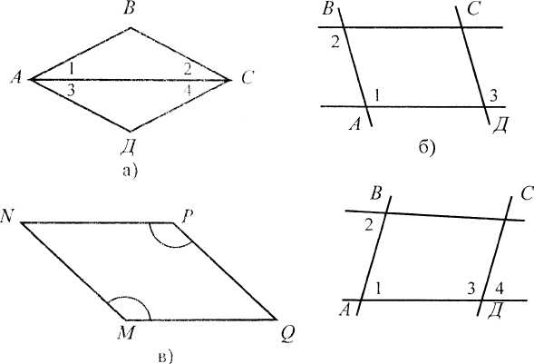

**2. Анализ самостоятельной работы.**

**3. Изучение нового материала.**

1. Перед тем как приступить к изучению признаков параллело­грамма, следует напомнить учащимся, что означает слово «при­знак» и что такое обратная теорема.

2. Предложить учащимся самим сформулировать теоремы, об­ратные утверждениям о свойствах параллелограмма.

3. Подчеркнуть, что некоторое утверждение верно, но отсюда еще не следует, что верно и обратное ему утверждение.

4. Доказательство признаков можно провести силами учащихся.

**4. Закрепление изученного материала.**

Решить задачи № 379, 382.

Решение.

1) Так *как ВК= АС* и *ДМ=АС,* то *ВК* || *ДМ.*

2) Прямоугольные треугольники *АВК* и *С ДМ* равны по острому уг­лу и гипотенузе *(**BAK* = *ДСМ* как внутренние накрест лежащие при *АВ* || *СД* и секущей *АС, АВ=ДС* по свойству параллелограмма).

3) Тогда *ВК =ДМ.*

4) Четырехугольник *ВМДК* является параллелограммом, так как

*ВК||ДМ, ВК = ДМ.*

№382. Решение.

1) По свойству параллелограмма

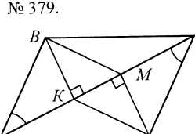

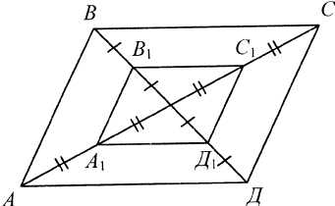

*2)* По условию *ВВ* = *ВХО*  *АО*

= *OC1 = C 1C* 3) Четырехугольник *A 1B 1C 1* - параллелограмм, так как его диагонали пере­секаются и точкой пересече­ния делятся пополам.

**IV. Итоги урока**

**Домашнее задание:** вопросы 6-9, с. 111; № 380, 373, 377,

**Урок 5 ПАРАЛЛЕЛОГРАММ И ТРАПЕЦИЯ** (§ **2)**

**Цели:** закрепить навыки в решении задач на применение признаков и свойств параллелограмма; проверить знания учащихся по этой теме.

**Ход урока**

**I. Проверка домашнего задания.**

*АВСД-* параллелограмм:

а) Найти все углы АВД, если *A* = 42°.

б) Сумма двух из них равна 112°

в) Найти периметр треугольника *BOA,* если ДС= 10 см, *ВД =* 18 см, *АС = 20 см.*

г) В окружности проведены диаметры *АВ* и *СД.* Докажите, что *АВСД-* параллелограмм.

**П. Решение задач.** №372(6). Решение.

Пусть *АВ* = *х* см, а *ВС = (х + 7)* см. Так как периметр параллелограмма 48 см, имеем уравнение: *х* + *х* + 7 = 48/2

*2х + 1 =* 24, *2х=* 14,

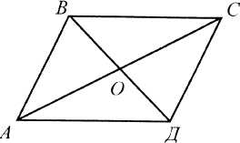

*АВ = 7* см, *ВС* = 14 см.

Решение. С

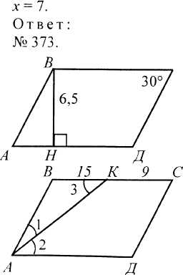

по свойству параллелограмма.

1)  *A =* *C*

2) *АВН* - прямоугольный; ка­тет *ВН* лежит против угла в 30°, поэтому гипотенуза *АВ* в два раза больше его. Итак, *АВ =* 13 см

ВС = (50-13-2):2 = 12 см. Ответ: 12, 13 см.

№ 374. Решение.

1)  l = 2, так как *АК* - бис­сектриса, 2 *=*  *3* как внутренние накрест лежащие углы при *ВС \\ АД* и секущей *АК.*

Имеем  l =  2 =  3.

1. *АВК* - равнобедренный, так как l = 3.
2. Получили *АВ* - *ВК=* 15 см.

*4)ВС = ВК + КС=15+9 =* 24 (см).

Ответ: 78 см.

**III. Самостоятельная работа.**

*Вариант I.*

1. **В** параллелограмме *АВСД* диагонали равны 8 см и 5 см, сторо­на *ВС* равна 3 см, *О -* точка пересечения диагоналей. Чему равен периметр треугольника *АОД?*

*2.* В параллелограмме *АВСД* проведена биссектриса утла *А,* ко­торая пересекает сторону *ВС* в точке *Е.* Докажите, что  *ДЕС* равно­бедренный.

3. *АС* и *ВД —* диаметры окружности с центром *О.* Докажите, что

*А, Ву С и Д-* вершины параллелограмма.

*Вариант П.*

1. Определите стороны параллелограмма, если его периметр ра­вен 38 дм, а одна из сторон на 11 дм больше другой.

2. В параллелограмме *ВСДЕ* диагонали пересекаются в точке *М.* Найдите периметр *АВМС,* если *ДЕ =* 7 см, *ВД=* 12 см, *СЕ* = 16 см.

3. В параллелограмме *BДEF* на сторонах *BF* и *ДЕ* отложены равные отрезки *ВО* и *ДИ.* Докажите, что четырехугольник *ONEF* также является параллелограммом.

**Домашнее задание:** вопросы 6-9, с. 111; № 420, 425; повторить п. 25,29.

**Урок 6 ПАРАЛЛЕЛОГРАММ И ТРАПЕЦИЯ** (§ **2)**

**Цели:** ввести понятия «трапеция», «равнобокая трапеция», «прямоугольная трапеция»; рассмотреть решение задач, в которых раскрываются свойства трапеции.

**Ход урока**

**I. Анализ ошибок, сделанных в самостоятельной работе.**

Устно: определите *х, у, z.*

110°+ 70°= 180° ==> а || в, тогда *х* + у+ 20° = 180°, *х =* 80°

2)

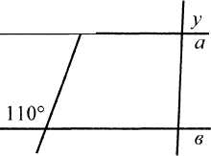

3)

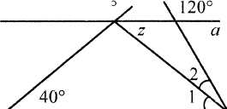

140°+ 40°= 180° =>

*а* || *в,* тогда 120° + 1 + 2= 180°

l + 2=600, l =2 = 30°,  *1=*30°, так как *а//в*

**И. Изучение нового материала.**

**1**. Вспомнить с учащимися определение параллелограмма.

2. Рассмотреть такой четырехугольник, у которого две проти­волежащие стороны параллельны, а две другие - непараллельны.

3. Определение трапеции и ее элементов (рис. 161 из учебника).

4. Виды трапеции (рис. 162 из учебника).

5. Какие четырехугольники на рисунке являются трапециями? На­зовите их основания и боковые стороны.

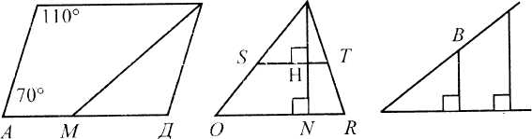

**III.** **Решение задач.**

№ 385 (решена в учебнике), № 386 (по теореме Фалеса). Можно по­сле решения этой задачи дать определение средней линии трапеции.

**IV.** **Итоги урока.**

**1**. *АВСД, BEFC -* трапеции.

2. Частные виды трапеции: прямоугольная трапеция

равнобокая трапеция (равнобедренная).

**Домашнее** задание: вопросы 10, 11, с. 111; № 384, 387. Дана трапеция *МРОК* с основаниями *МК* и *ОР.*

1) Найти углы трапеции, если  *M=* 72°, *O* = 105°.

2) Найти *OPK* и *POM,* если *OMK=* 38°, *PKM=* 48°.

**Урок 7**

**Цель:** рассмотреть свойства и признаки равнобокой трапе­ции при решении задач.

**Ход урока**

**I. Проверка домашнего задания.**

1. Ответить на вопросы учащихся по домашнему заданию.

18

2. Выполнить задание (устно).

*АВСД -* квадрат

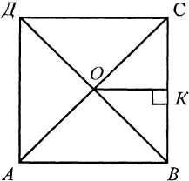

Вид четырехугольника *АОКВ* опре­делить.

Найти его углы. Решение. *OAB =* 45° по свойству квадрата

 *OKB* = 90°

3. *АВС -* равносторонний. Опреде­лить вид четырехугольника *MNCA.* Найти его углы.

Решение.

*A=**C =* 60°, *M* = *N=* 180° - 60° = 120°.

**II. Решение задач.**

№ 388 (а). План решения.

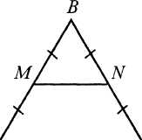

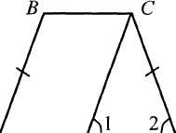

1) Проведем *СЕ \\АВ.*

*2)* Докажем, что *АВСЕ -* паралле­лограмм, тогда *АВ* = *СЕ.*

3) Докажем, что *АСДЕ* - равно­бедренный, тогда l = 2.

4) Докажем, что *A* = 2. (Ис­пользуя, что *АВ* || *СЕ, A* и 1 - соответственные.)

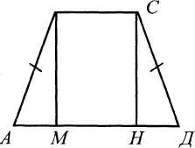

№ 389 (признаки равнобокой трапеции; обратная теорема №388 (а; б).

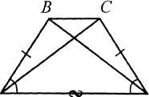

А Д

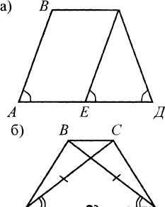

А Д

Проведем *СЕ* || *АВ,* тогда / *A* = / *E*

*АСЕД* - равнобедренный, поэто­му *СД* = СЕ", а так как *АВСЕ -*параллелограмм, то *АВ* = СЕ. Имеем *АВ = СЕ= СД*

*АВСД-* равнобокая трапеция.

АСД = *ДВА* по I признаку ра­венства треугольников, тогда *АВ* =

№ 389 - на доске

№ 390 (устно).

**III. Самостоятельная работа.**

*Вариант I.* Найдите боковые стороны равнобедренной трапе­ции, основания которой равны 14 см и 8 см, а один из углов равен 120°.

*Вариант II.* Найдите меньшее основание равнобедренной тра­пеции, если ее большее основание равно 16 см, боковая сторона -10 см, а один из углов равен 60°.

*Вариант III.* Диагональ *АС* равнобедренной трапеции *АВСД* делит пополам угол *В АД.* Найти периметр трапеции, если основа­ние *АД* равно 12 см, а угол *АДС* равен 60°.

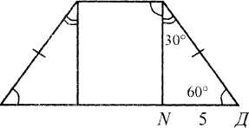

**IV. Итоги урока**

**Свойства равнобокой трапеции.**

*АВСД* - равнобокая трапеция

**Признаки равнобокой трапеции.** *АВСД-* трапеция.

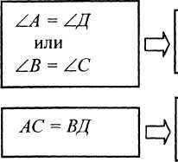*АВСД -* равнобокая трапеция

*АВСД* - равнобокая трапеция

**Домашнее задание:** вопросы 10, 11, с. 111; № 392 (а, б), 438; повторить § 4 и № 222, п. 38, задача 1; принести циркуль.

Для желающих.

В равнобокой трапеции высота, опущенная из вершины на большее основание, делит его на два отрезка, один из которых ра­вен полусумме оснований, а другой - полуразности оснований.